Lehrerversuch - Gemenge aus Alltagsstoffen (Modell)
Bei dem Versuch werden zwei verschieden große und schwere Alltagstoffe vermischt. Hierbei soll verdeutlicht werden, dass in einem heterogenen Stoffgemisch die vermengten Stoffe mit dem bloßen Auge (oder mit optischen Hilfsmitteln) voneinander zu unterscheiden sind und mittels einfacher Methoden auch wieder voneinander getrennt werden können.
Es werden keinerlei Gefahrenstoffe verwendet!
Materialien: Erlenmeyerkolben (250mL)
Chemikalien: Erbsen, Reis
Durchführung: In einem Becherglas werden Erbsen und Reis gut gemischt. Anschließend wird das Becherglas etwas geschwenkt.
Beobachtung: Nach dem Schwenken des Erlenmeyerkolbens liegen die Erbsen vermehrt oben auf den Reiskörnern, welche sich eher im unteren Teil des Kolbens befinden.
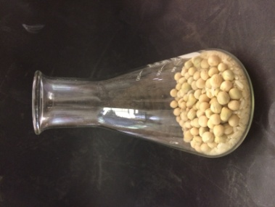
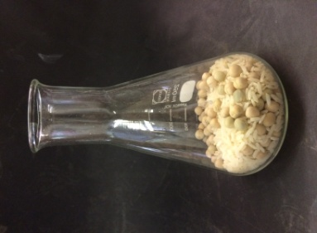

Abbildung 2: Erbsen-Reis Gemenge vor (links) und nach dem schwenken (rechts)

Deutung: In einem Gemenge liegen die Reinstoffe gemischt nebeneinander vor. Die kleineren schwereren Reiskörner haben eher das Bestreben im unteren Teil des Erlenmeyerkolbens vorzuliegen, während die leichteren größeren Erbsen oben aufliegen.
Entsorgung: Feststoffe werden über den Hausmüll entsorgt.
Der Versuch kann auch mit vielen anderen Alltagsstoffen durchgeführt werden wie z. B. Nudeln, Kaffeebohnen, Cornflakes Smarties, Haferflocken, Sägespänen oder Eicheln. Insbesondere eignet sich dieser Versuch für den Einstieg in die Unterrichtseinheit „Stofftrennung“. Die SuS stellen fest, dass z.B. Erbsen und Reiskörner noch gut per Hand voneinander getrennt werden können. Im Anschluss an diesen Versuch kann den SuS dann ein Gemenge wie im Schülerexperiment des Langprotokolls gezeigt werden, welches per Hand nicht mehr so gut getrennt werden kann, so dass weitere Trennverfahren notwendig werden.

